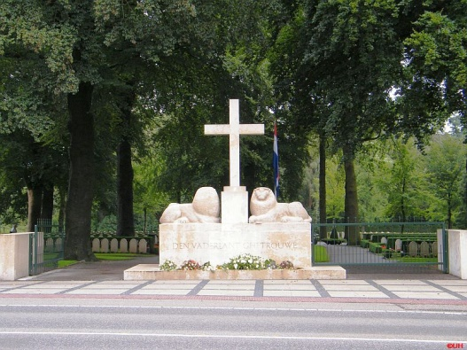
Oorlogsverleden 1940 -1945
Monument Grebbeberg

Tijdens het schooljaar 2016/2017 stond het project Wederopbouw centraal.
Schooljaar 2017/2018 stond in het teken staan van een scholenproject Slag om de Grebbeberg.
In het schooljaar 2019-2020 wordt stilgestaan bij 75 jaar vrijheid.
Insteek: Slag om de Grebbeberg. Wie vocht tegen wie? Vrede is belangrijk! Hoe gedenken we en hoe beleven we?
Materiaal:
Materialen scholenproject 75 jaar Slag om de Grebbeberg, DVD
Kwartetspel (10 exemplaren aanwezig)
DVD Ben Brush gratis bij Gemeentehuis
Filmpje Slag om de Grebbeberg, rtv Utrecht Verleden van Utrecht https://www.youtube.com/watch?v=qPg7utgC3JU
App Slag om de Grebbeberg met rondwandeling Grebbeberg. Stichting De Greb, www.grebbeberg.nl
Stripboek Slag om de Grebbeberg
Doeboek Vrijheid
Clip De speeltuin, de Springplank www.youtube.com/watch?v=FT6QE21R4fA
Film- en fotomateriaal Rhenen door Bartho Kobus. Historische Vereniging Piet Hovestad
Rondleiding Grebbeberg, Cuneragilde www.cuneragilde.nl

Contactpersonen: Piet Hovestad piet@hovestad.eu, Lex Mulder lexmulder2@gmail.com (ambassadeurs 10 hoogtepunten Rhenen) Stichting de Greb, Hans Brons www.grebbeberg.nl/index.php?page=stichting-de-greb-introductie, Stadmuseum Rhenen maikewoldring@stadsmuseumrhenen.nl
Regionale bibliotheek Z-O-U-T (contactpersoon Simone Gijben sgijben@rbzout.nl) wil leeskist samenstellen.

